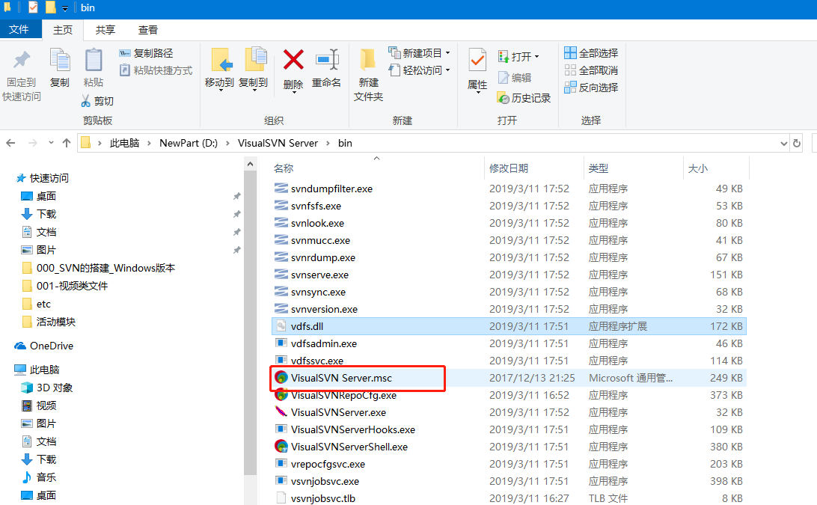

He said he wanted to affiliate with a U.S. firm because he needed "expert advice and counsel in legal affairs".

他说他因为需要“在法律事务上得到专家的意见和建议”，所以想与一家美国律师事务所建立合作关系。

——柯林斯例句

When something happens anywhere in the world, NPR digs up an expert from someplace or other.

世界上任何一个角落一有新闻发生，全国公共广播电台就会不知从什么地方挖个专家出来。

——柯林斯例句

You'll also get expert advice on keeping your hair in good condition.

你还会获得有关如何保持良好发质的专家建议。

——柯林斯例句

I'm a limited and obtuse clergyman while you're the expert.

你是专家，而我是个能力有限的愚笨牧师。